**Социальный проект**

**«СТАРЫЙ НИЖНИЙ - МОЛОДЫМ»**

**Проектная линия - КОНКУРСЫ**

**Раздел II.I «ТВОРЧЕСТВО»**

**сочинение – эссе на тему:**

**ДОМ МУЗЕЙ С.М.РУКАВИШНИКОВА**

**ученицы 4 «б» класса**

**лицея №8**

**МУХИНОЙ ЕЛИЗАВЕТЫ**

**Дом музей С.М.Рукавишникова**

В центре Верхневолжской Набережной стоит удивительной красоты здание. Длительное время оно вызывало жалость у всех нижегородцев и гостей Нижнего Новгорода своим полуразрушенным видом. И вот в сентябре 2010 года оно как будто заново родилось. Этот знаменитый памятник культуры – дом музей С.М.Рукавишникова.

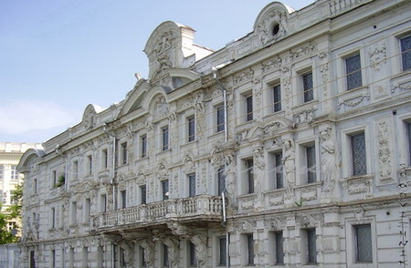

Этот дом для себя и своей семьи построил С.М.Рукавишников. В 1877

году это был настоящий дворец. Его усадьба состоит из трехэтажного жилого дома, двухэтажного флигеля и построек во дворе. Это типичное «престижное» сооружение. С.М.Рукавишников хотел продемонстрировать свое богатство, создав самый лучший и самый богатый дворец в городе. Для осуществления своего замысла он пригласил знаменитых мастеров того времени – архитектора П.Бойцова и скульптора М.Микешина. На фасаде дома был выполнен с большим мастерством причудливый скульптурный орнамент, покрывающий всю парадную часть здания. В этом же стиле созданы интерьеры дома-дворца. За равномерной сеткой окон скрываются разные по размерам и назначению помещения, в том числе большая парадная лестница и огромный зал высотой в два этажа. Мастера сумели увидеть красоту расположения здания и подчеркнули его восприятие с реки сложным силуэтом. Фасад сочетал мотивы средневекового зодчества и передовых строительных технологий начала ХХ века, с гранеными башенками разной высоты, завершенными металлическими колпачками, формирующими силуэт здания.

Мы с классом недавно ходили в этот музей. Внутри все не так, как снаружи. Там много разных кабинетов, спален и других комнат. Например, мне запомнилось, что кабинет самого С.М. Рукавишникова был выполнен в розовых тонах. Это было сделано для того, чтобы приходившие на переговоры купцы не расслаблялись и долго сохраняли деловое настроение. Мне кажется, это было очень прогрессивно для того времени. Меня поразили размеры бального зала и парадной лестницы – они очень большие. А на потолке различные рисунки необычайной красоты. Вид из окон дома выходит на очень красивые пейзажи реки Волги и противоположного берега. Мне понравилось это здание, оно напоминает старинную жизнь. Очень легко было представить себе, как в этом доме организовывались балы, приемы, торжества.

Я испытываю гордость за то, что могу себя назвать землячкой такого известного человека, как С.М.Рукавишников и что до моих дней сохранились результаты его жизненного труда. 